[江苏省人民医院心内科论文因图像操纵撤稿](https://mp.weixin.qq.com/s?__biz=MzkzNTc5NDgwMw==&mid=2247493722&idx=1&sn=ae773eafe3f486a42b71e5e14a604974&chksm=c3c159fc849bfee33d6bf072d162c947be9e890dc220871d8cdbf5ed141e85825f1f401dcea2&scene=126&sessionid=1743181723)

急先锋[先锋科研](javascript:void(0);)2025-03-27 13:41:00浙江

**点击上方蓝字关注先锋科研**



文 | 急先锋

**论文信息**

近日，发表于《Amino Acids》期刊的研究‘Alamandine attenuates hypertension and cardiac hypertrophy in hypertensive rats’ 因实验数据问题被撤回。该研究由Chi Liu , Chuan-Xi Yang , Xi-Ru Chen , Bo-Xun Liu , Yong Li , Xiao-Zhi Wang , Wei Sun , Peng Li（通讯作者）, Xiang-Qing Kong（通讯作者，科主任）共同完成，通讯单位为南京医科大学附属第一医院（江苏省人民医院）心内科。

致谢 这项工作得到了中国国家自然科学基金（第 81400315 号、第 81627802 号和第 81570247 号）、江苏省六大人才峰项目（第 2015-WSN-29 号）和江苏省高等院校优先学术计划发展 （PAPD） 的资助。孙伟博士是心血管疾病转化医学协同创新中心的助理研究员，孔向庆博士是心血管疾病转化医学协同创新中心的研究员。

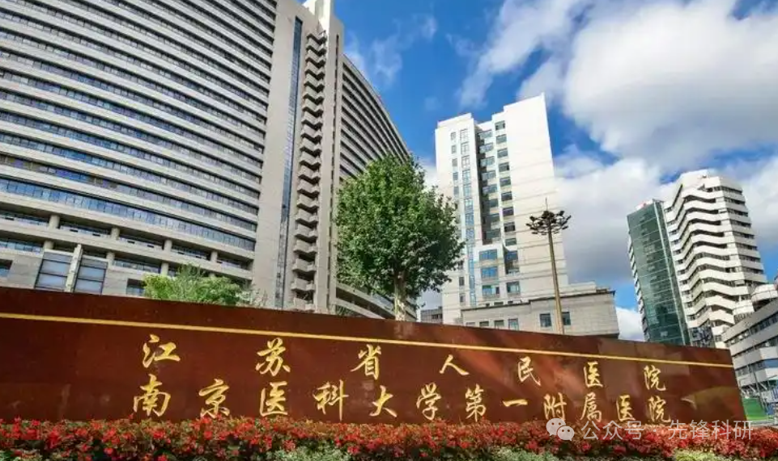

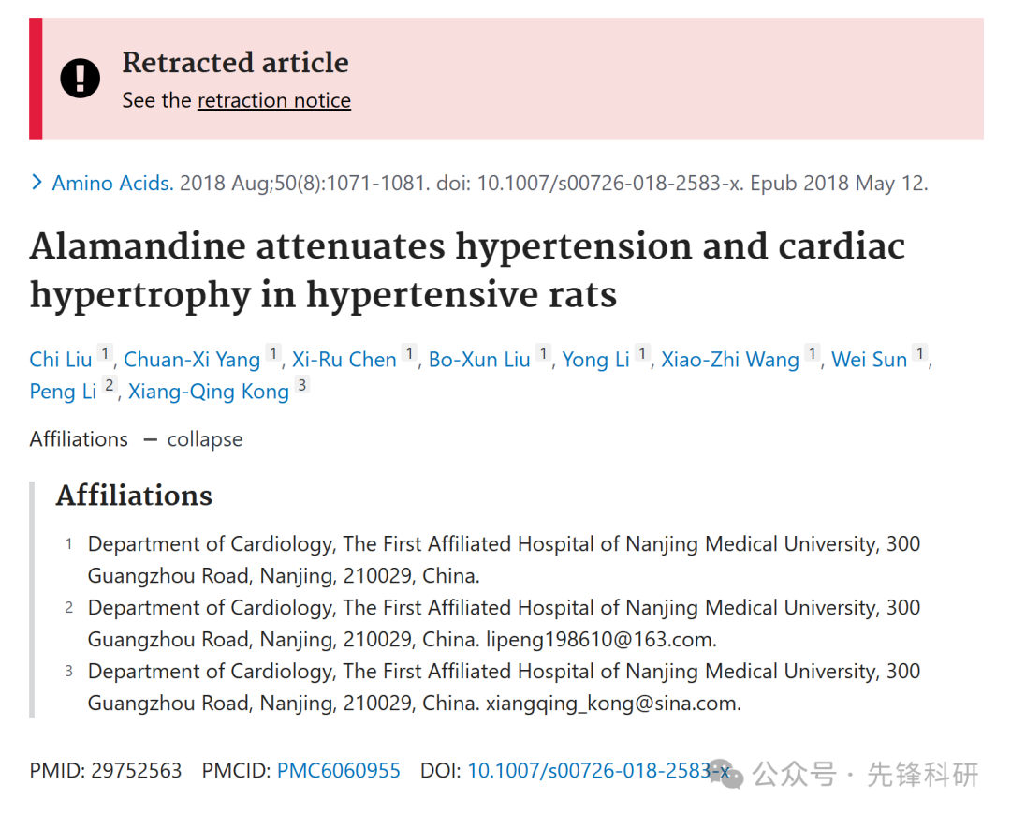

**质疑信息**

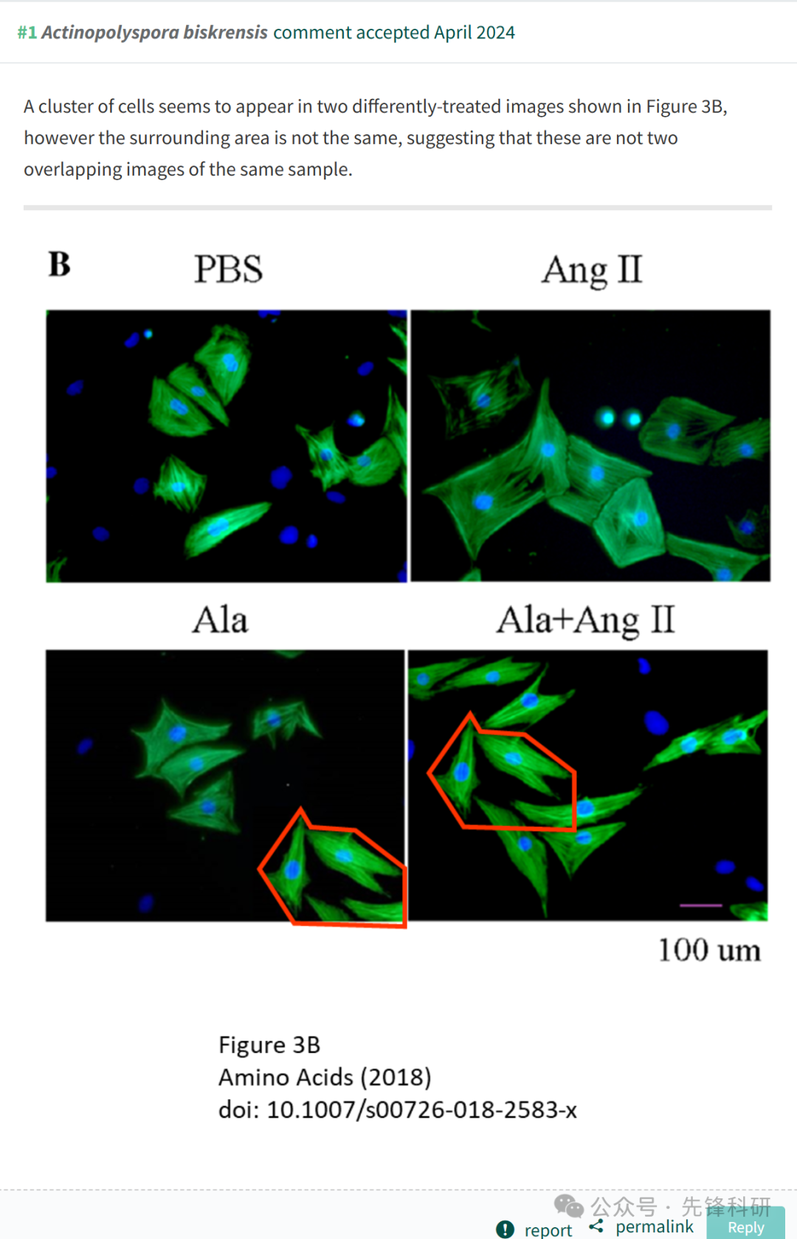

**撤稿信息**

2025 年 3 月 26 日撤回.

主编已撤回本文。发布后，人们对图中提供的一些数据提出了担忧，特别是：

* 图 3b 中 Ala 图像右下角的细胞簇与 Ala + Ang II 图像左上角的细胞簇高度相似;
* 图 4B MrgD 和 6C PKA 印迹在泳道 2 和 3 之间的背景中似乎有垂直断裂，而相应的 GAPDH 印迹似乎是连续的。

此外，图 2A 中 SHR-Saline 组的心脏图像似乎相对于其他三组水平拉伸。

因此，主编对所提供的数据不再有信心。

彭丽不同意这种撤回。其他作者均未回复出版商关于此次撤稿的任何信件。

**参考链接：**

https://pubpeer.com/publications/73E4DCD4457A3B5C7691C4B697473A

**END**



**免责申明**

本文中的所有信息均源自学术网站及已公开资料。我们虽努力确保信息的准确性与完整性，但无法对此做出绝对保证。若发现任何纰漏或不实之处，请及时联系公众号后台，以便进行更正或删除。